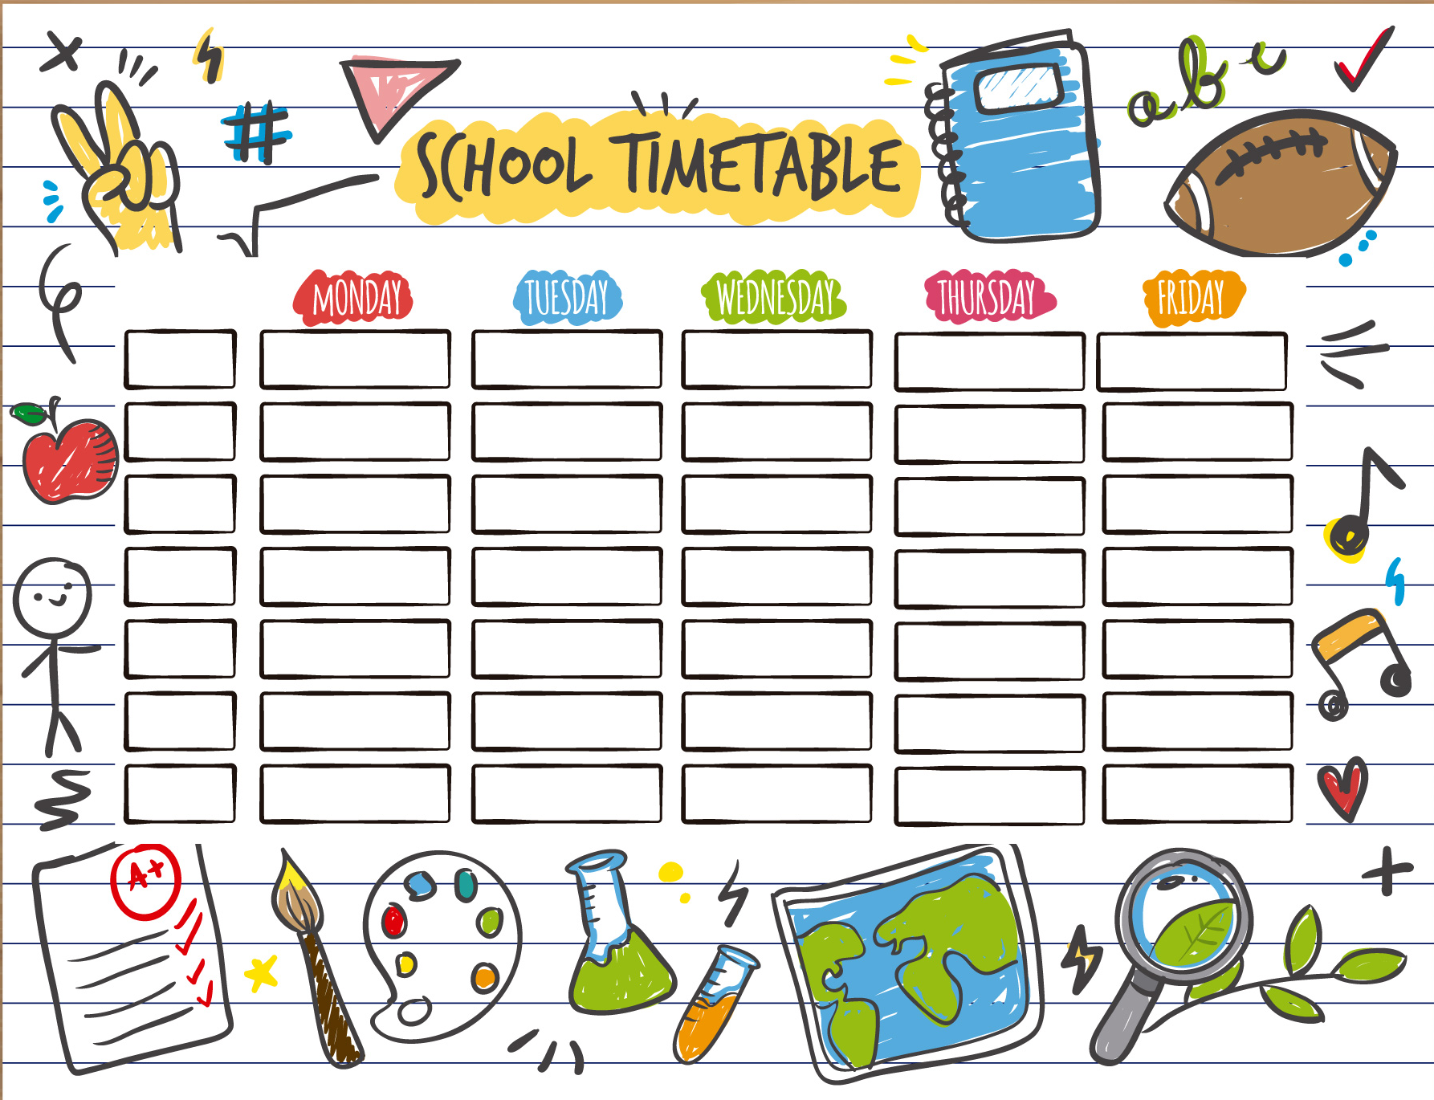
ANGLICKÝ JAZYK – 4. TŘÍDA – Mgr. Martina Mádrová

Resources: <a href='https://www.freepik.com/free-photos-vectors/calendar'>Calendar vector created by freepik - www.freepik.com</a>

